Carpeta de formación empresarial


Solicitante:
I.T.S. – Instituto Tecnológico Superior Arias - Balparda

Nombre de Fantasía del Proyecto: Systems and Information Technology
Grupo de Clase: 3ºID
Turno: Vespertino
Materia: Formación empresarial
Nombre de los Integrantes del Grupo: Bruno Alvez da Cruz, Alejo Cabrera, Dylan Michaelsson, Matías Poy-Vázquez.

Fecha de entrega: 25/07/2022

Instituto Tecnológico Superior Arias Balparda
Gral. Flores 3591 esq. Bvar. José Batlle y Ordoñez - Montevideo

Objetivo

Presentar la documentación estipulada para la primera entrega de la materia “Formación empresarial” del proyecto de tercer año de E.M.T del instituto I.T.S. Arias Balparda. Esta carpeta brindará la información correspondiente para la entrega estipulada.

Alcance

Esta carpeta será utilizada para la presentación de la documentación del proyecto de tercer año de E.M.T. en la orientación “Énfasis en desarrollo y soporte” durante el año 2022.

Índice

1. Nombre de la empresa y logo 4
1.1. Nombre 4
1.2. Logo 4
2. Actividad y Giro 5
2.1. Clasificación de nuestra empresa 5
3. Misión, visión, objetivos y valores 6
3.1. Misión 6
3.2. Visión 6
3.3. Valores 6
3.4. Objetivos 7
3.4.1. Objetivos generales 7
3.4.2. Objetivos mensurables 7
4. Localización 8
4.1. Microentorno 8
4.1.1. Clientes 8
4.1.2. Competencia 8
4.1.3. Proveedores 9
5. Forma Jurídica 10
5.1. Contrato S.R.L. 10
6. Plan de Inversiones 11
7. Plan de Financiación 13
8. Matriz FODA 14
Bibliografía 15
Anexo A 16
Anexo B 17
HOJA TESTIGO 18

Nombre de la empresa y logo

A continuación, se detallará el nombre elegido para la empresa al igual que su logo y se brindará una justificación para el mismo según el por qué de la elección.

Nombre

El nombre elegido para la empresa es “Systems and Information Technology”. Hemos decidido utilizar un nombre en inglés ya que nuestra compañía trabaja en el sector informático en el que gran parte de nuestro publico objetivo se encuentra en lugares de habla inglesa. Este idioma también es uno de los más utilizados en el área, siendo utilizado por muchos lenguajes de programación y aplicaciones de forma global.
Creemos también que las palabras elegidas representan de manera eficiente a nuestra empresa. Siendo estas “Systems”, “Information” y “Technology” representando nuestra área de trabajo, la cual es el desarrollo de sistemas informáticos mediante el uso o administración de la información, debido a esto pensamos que este nombre es totalmente adecuado para una empresa de esta índole.

Logo

El tipo de logo elegido para la empresa es logo e isotipo teniendo este el nombre de la empresa más el logo. El logo presenta tres colores principales el amarillo, el cual presenta una sensación de brillantes y llama la atención, el rosado el cual representa positividad a la vez de ser llamativo y finalmente el azul que representa una sensación de lealtad y fidelidad, características que queremos transmitir a nuestros clientes. Sumado a los colores elegidos la forma que presenta el logo creemos que es ideal para la representación de la empresa ya que esta representa la forma de programación utilizada en nuestra empresa de forma representativa y va al unísono con el isotipo. (*)

* Véase en Anexo A.

Actividad y Giro

Nuestra empresa va a funcionar en el área de servicios, prestando un servicio de desarrollo de software y sistemas informáticos a empresas que lo requieran. Seremos capaces de adaptarnos a las necesidades de nuestros clientes, pudiendo analizar cada caso en particular y brindar un servicio de calidad.

Clasificación de nuestra empresa

- Según el origen de capital, somos una empresa privada ya que nuestro capital es aportado por un particular (Nuestros Clientes).

- Por nuestra titularidad somos una empresa pluripersonal ya que contamos con mas de un titular de la empresa.

- Según el tamaño de empresa seriamos una micro empresa ya que constamos de un personal de cuatro personas.

Misión, visión, objetivos y valores

Misión

Nuestra misión es la producción de software eficiente y eficaz de manera que satisfaga a nuestros clientes y también supere sus expectativas.

Visión

Nuestra visión es ser lideres del mercado de software uruguayo e internacional, logrando llegar a ser unas de las empresas más reconocidas a nivel mundial.

Valores

A continuación, se detallarán los valores que consideramos que nuestra empresa posee, estos valores son planteados para una buena colaboración en el área de trabajo y una convivencia sana.

- Respeto: Buscamos que haya un entorno de respeto entre los empleados y clientes.
- Profesionalidad: Buscamos mantener la profesionalidad en el entorno de trabajo y las interacciones con nuestros clientes, para garantizar un estándar de trabajo.
- Privacidad: Mantendremos la privacidad de nuestros clientes y sus proyectos, resguardando cualquier información que no deba ser divulgada a terceras partes.
- Confiabilidad: Buscamos ser una empresa en la cual nuestros clientes puedan confiar en nosotros y en los productos que les ofrecemos.
- Honestidad: Buscamos ser honestos con los clientes en el ámbito de plazos y costos para mantener una transparencia en nuestro servicio.
- Eficiencia: Mantenemos una eficiencia en el desarrollo de nuestros productos, para realizar un trabajo eficaz y de buena calidad.
- Trabajo en equipo: Buscamos mantener e inculcar el trabajo en equipo a nuestros empleados ya que esto es vital en el desarrollo de un proyecto, por lo que creemos que es un valor indispensable para nuestra área de trabajo.

Objetivos

En nuestra empresa hemos decidido dividir los objetivos en dos categorías: objetivos generales y objetivos mesurables.
De esta forma podremos determinar nuestras metas en el corto y largo plazo de forma concreta y bien estructurada. A continuación, se desarrollan los mismos.

Objetivos generales

- Aumentar y mantener capital humano.
- Tener un ambiente de trabajo cálido y amigable.
- Proveer productos de calidad.
- Generar puestos de trabajo.
- Contratar una empresa de publicidad.

Objetivos mensurables

- Aumentar la rentabilidad de la empresa en un veinte por ciento durante los próximos seis meses.
- Aumentar la eficacia del desarrollo en un cincuenta por ciento durante los próximos 2 años.
- Aumentar el personal en un veinticinco por ciento del actual en un período de 3 años.

Localización

Nuestra empresa se encuentra en la ciudad de Montevideo, Uruguay. Nos encontramos en Wilson Ferreira Aldunate 1320, en el centro de Montevideo.
Hemos encontrado una oficina con un total de 82 metros cuadrados para la instalación de nuestra empresa que cuenta con 1 baño, 1 cocina y 4 oficinas privadas. El arrendamiento es realizado por el estudio inmobiliario “Gonzales y Vieta” y tiene un costo de 18.900 pesos más 3250 pesos de gastos comunes, con un total de 22.150 pesos. (*)

* Véase en Anexo A imágenes del establecimiento.

4.1. Microentorno

Clientes

Nuestra empresa cuenta con un microentorno enfocado a el mercado de consumo final, es decir que nuestros clientes van a ser las empresas que van a comprar nuestro producto para consumir ellos mismos y no revenderlo o modificarlo de algún a forma.

Competencia

Hemos realizado una búsqueda de las empresas competidora en nuestro sector las cuales podrían ser consideradas una posible competencia a la hora de salir al mercado. A continuación, detallaremos algunas de estas empresas y sus posibles ventajas sobre nosotros.

- “MO & PC” esta empresa tiene como principal el servicio a empresas con sus productos de software, a la vez que proporciona capacitaciones para sus clientes y el desarrollo de sistemas informáticos para sus clientes.

- “Ingenious” esta empresa trabaja en distintos países y ha realizado diferentes proyectos de desarrollo a lo largo de su existencia, por lo que tiene una mayor experiencia que nuestra empresa.

- “Polisoft Software” esta empresa cuenta con varios servicios enfocados a empresas, a la vez que provee un servicio de desarrollo de software. Esto más su localización cercana a nosotros la sitúa como uno de nuestros grandes competidores.

Proveedores

Hemos decidido utilizar 3 proveedores principales para nuestra empresa. Estos nos proporcionaran de los insumos y equipos necesarios para nuestra empresa. Decidimos optar por estas empresas ya que cuentan con una buena trayectoria en el mercado y son capaces de satisfacer las necesidades de la empresa. Estas son: Thot computación, Banifox y Circuit, siendo estas tres nuestros proveedores principales.
No descartamos en un futuro optar por otros proveedores o agregar nuevos dependiendo de las necesidades de la empresa en un futuro.

Forma Jurídica

Ya que nosotros somos una empresa Pluripersonal por ende una sociedad, somos una S.R.L. (Sociedad de Responsabilidad Limitada).

Al ser una S.R.L. la responsabilidad es limitada, el capital se divide en cuotas y debemos realizar un contrato por escribano, una inscripción en el registro nacional de comercio y una publicación en el diario oficial entre otros.

Contrato S.R.L.
La empresa se va a crear con el asesoramiento de la Escribana Verónica López Fernández.
Cada socio se compromete a integrar la sociedad con un capital de $10.000
por lo tanto, cada socio tiene un 25% de las cuotas sociales
La creación de la S.R.L tiene un costo notarial de aproximadamente $20.000 incluye honorarios, inscripción y timbres

Ley 16060 véase en el Anexo B.

Plan de Inversiones

A continuación, se aportarán tablas con los costos de Bienes, Licencias y Gastos.

- Bienes:
Bien: | Cantidad: | Precio unitario: | Precio total:
PC | 4 | U$S 690 | U$S 2760
Monitores | 4 | U$S 150 | U$S 600
Teclado + Mouse | 4 | U$S 27 | U$S 108
Impresora | 1 | U$S 62 | U$S 62
Heladera Minibar | 1 | U$S 289 | U$S 289
Microondas | 1 | U$S 107 | U$S 107
Cafetera | 1 | U$S 49 | U$S 49
Dispensador de agua | 1 | $ 519 | $ 519

- Gastos
Gasto: | Cantidad: | Precio unitario: | Precio total:
Juego de Vajilla | 1 | $ 887 | $ 887
Juego de Cubiertos | 1 | $ 704 | $ 704
Bidón de agua 20lts | 2 | $ 539 | $ 1078
Set de limpieza | 1 | $ 500 | $ 500
Jabón Liquido | 1 | $ 200 | $ 200
Papel Higiénico | 1 | $ 290 | $ 290
Creación de S.R.L | 1 | $ 20.000 | $ 20.000
Garantía de alquiler | 1 | $ 18.900 | $ 18.900
UTE | 1 | $1200 | $ 1200
Antel Premium Fibra | 1 | $2150 | $ 2150
Impuestos |  | $700 | $ 700

- Papelería
Papelería: | Cantidad: | Precio unitario: | Precio total:
Lapiceras | 4 pack o 16 | $ 25 | $ 400
Hojas A4 | 500 | $ 0.4 | $ 200
Engrampadora | 1 | $ 237 | $ 237
Grampas | 2 | $ 80 | $ 160
Carpetas A4 | 12 | $ 14.6 | $ 175
Portalápices | 4 | $ 93 | $ 372

- Licencias
Licencia de: | Periodo: | Precio Unitario: | Cantidad | Precio total:
Windows 10 Prof. | De por vida | U$S 15 | 4 | U$S 60
Microsoft Office | De por vida | U$S 19 | 4 | U$S 76
Visual Studio | De por vida | U$S 25 | 1 | U$S 25
Microsoft Project | De por vida | U$S 20 | 1 | U$S 20

Además, tenemos que por la garantía que la vamos a asegurar en porto este nos pide por año aproximadamente un alquiler como seguro

La oficina esta amueblada

Plan de Financiación
Los integrantes de la S.R.L decidimos que cada socio debe de aportar la cantidad de dinero equivalente a:
- La suma de los insumos para poder comenzar con la operativa de la empresa
- 3 meses de alquiler y gastos comunes de la oficina

Matriz FODA

Bibliografía
https://tienda.antel.com.uy/categoria/internet/hogar/planos
https://portoalquiler.enlinea.uy/
https://www.mercadolibre.com.uy/
https://www.codigi.es/
https://thotcomputacion.com.uy/
https://www.impo.com.uy/bases/leyes/16060-1989

Anexo A

(*) Logo de la empresa

(*) Imágenes del establecimiento de la empresa.

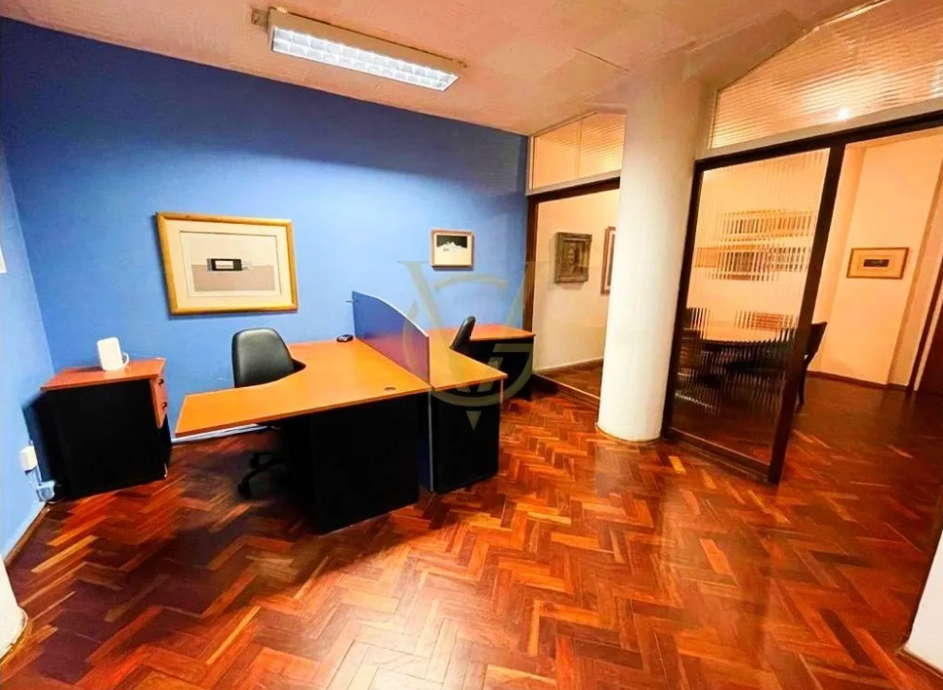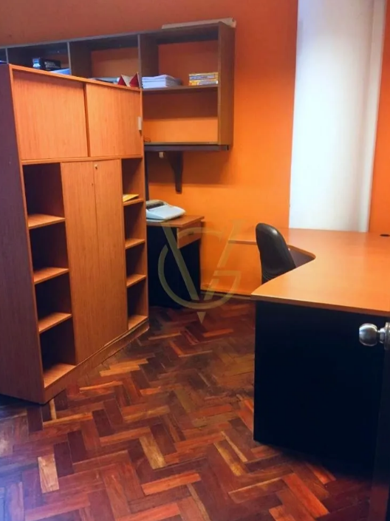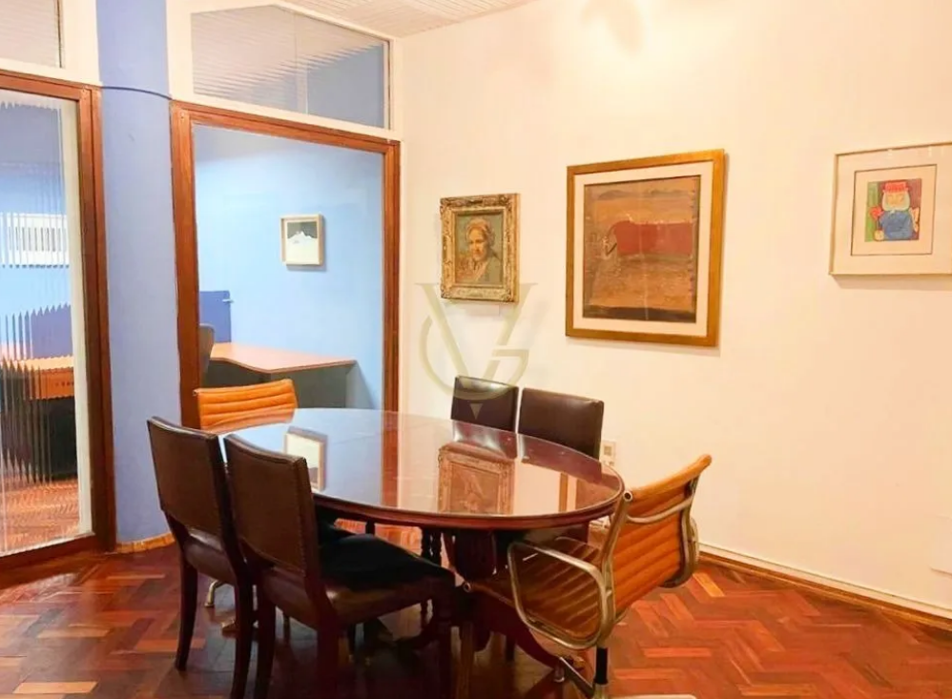

Anexo B

HOJA TESTIGO

MATERIA: Formación empresarial

Nombre del Profesor: DANIELA ELIZABETH BURGUEÑO FOLCHI

Nota Final

